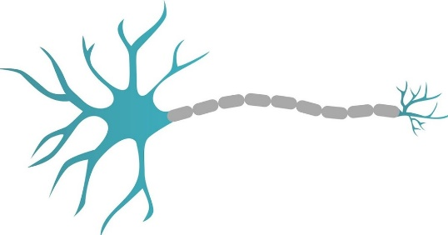
Ученик _____________________
Рабочий лист на тему «Типы тканей человека»

Задание 1. Прочитай утверждения. Ответь «Верно» или «Неверно».

№ п/п | Утверждение | Верно / Неверно
1 | Эпителиальная ткань выстилает внутренние поверхности органов и защищает организм от воздействия внешней среды.
2 | Кровь относится к соединительной ткани.
3 | Нервная ткань состоит из нейронов и нейроглии.
4 | Мышечная ткань не способна сокращаться.
5 | Хрящ – это разновидность эпителиальной ткани.
6 | Эпителиальная ткань обладает высокой регенеративной способностью.
7 | Жировая ткань относится к соединительной ткани.
8 | Гладкая мышечная ткань находится в стенках внутренних органов.
9 | Нервная ткань отвечает за транспортировку кислорода по организму.
10 | Соединительная ткань выполняет опорную, защитную и транспортную функции.

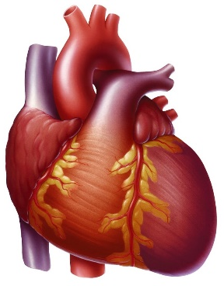
Задание 2. Раздели на группы.

Распредели перечисленные структуры по четырём типам тканей: эпителиальная, соединительная, мышечная, нервная.
Список: кожный эпителий, кровь, скелетная мышца, нейрон, хрящ, железистый эпителий, жировая ткань, сердечная мышца, астроцит, костная ткань, гладкая мускулатура, мерцательный эпителий.
Эпителиальная: ____________________________________________________________
Соединительная: __________________________________________________________
Мышечная: _______________________________________________________________
Нервная __________________________________________________________________

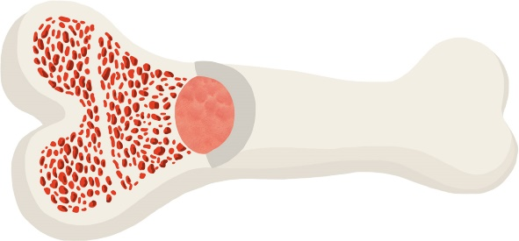
Задание 3. Найди лишнее.

В каждом списке найди и подчеркни элемент, который не относится к указанной ткани.

1. Эпителиальная ткань: кожа, слизистая оболочка желудка, хрящи, эпидермис.
2. Соединительная ткань: кости, кровь, жир, миокард.
3. Мышечная ткань: скелетные мышцы, гладкая мускулатура, нейроны, сердечная мышца.
4. Нервная ткань: аксон, дендрит, остеоцит, нейроглия.
5. Эпителиальная ткань: железистый эпителий, мерцательный эпителий, астроцит, многослойный плоский эпителий.
6. Соединительная ткань: сухожилие, лимфа, хондроцит, миофибрилла.
7. Мышечная ткань: поперечнополосатая, гладкая, нейронная, сердечная.
8. Нервная ткань: нейрон, синапс, миоцит, нейроглия.
9. Соединительная ткань: костная, хрящевая, эпидермис, рыхлая.
10. Эпителиальная ткань: эндотелий, мезотелий, остеобласт, кубический эпителий.

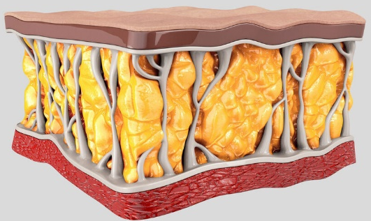
Задание 4. Заполни пропуски.

Вставь подходящие слова в предложения.

Ткань, состоящая из плотно прилегающих друг к другу клеток без межклеточного вещества, называется __________. __________ ткани включают в себя кровь, лимфу и костную ткань. Основными клетками нервной ткани являются __________. __________ мышечная ткань сокращается непроизвольно и находится в стенках внутренних органов. Жировая ткань относится к __________ тканям.

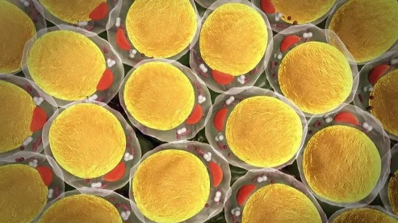
Задание 5. Открытый ответ.

Почему в организме человека существует четыре разных типа тканей, а не одна универсальная ткань? Приведите не менее двух аргументов и подкрепите их примерами из области строения и функций тканей.
____________________________________________________________________
____________________________________________________________________
____________________________________________________________________
____________________________________________________________________
____________________________________________________________________
____________________________________________________________________
____________________________________________________________________
____________________________________________________________________
Задание 6. Решить кроссворд.
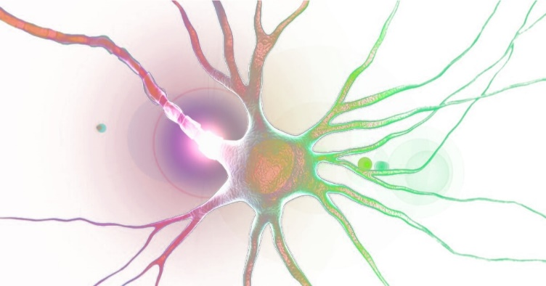
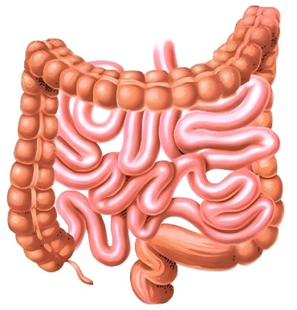
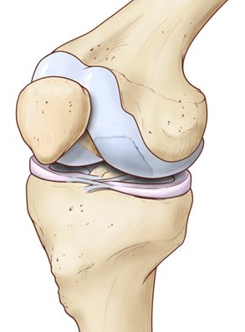
 |  |  |  |  |  |  |  |  |  |  | ⁷
 |  |  |  |  |  |  |  |  | ⁶
 |  |  |  | ¹ |  | ⁵ |  |  |  |  |  |  |  |  |  |  |  | 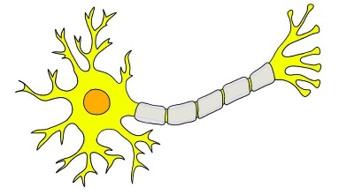
 |  |  |  | ⁴
 | ³
² |  |  |  |  |  | ⁹
 |  |  | ⁸ |  | ¹⁰ |  |  |  |  |  |  | ¹²
 |  |  |  |  |  |  |  |  |  |  |  |  |  | ¹³
 |  |  |  |  | ¹¹
 |  |  |  |  |  |  |  |  |  |  | ¹⁴

По горизонтали:
2. Жидкая соединительная ткань, переносящая кислород и питательные вещества.
4. Орган, стенки которого состоят из особой поперечно-полосатой мышечной ткани.
8. Короткий ветвистый отросток нейрона, принимающий сигнал.
9. Клетка мышечной ткани, способная к сокращению.
11. Способность ткани восстанавливаться после повреждения (особенно высока у эпителия).
14. Орган, в стенках которого находится гладкая мышечная ткань.

По вертикали:
1. Твёрдая соединительная ткань, образующая скелет.
3. Упругая соединительная ткань, покрывающая суставные поверхности костей.
5. Соединительная ткань, которая накапливает энергию и защищает органы.
6. Клетка костной ткани, находящаяся в костных полостях (лакунах).
7. Клетка жировой ткани, заполненная каплей жира.
10. Основная клетка нервной ткани, передающая электрические импульсы.
12. Орган, наружный слой которого образован многослойным плоским эпителием.
13. Ткань, состоящая из плотно прилегающих друг к другу клеток, выстилающая поверхности тела и органов.

Ответы

Задание 1

№ п/п | Верно / Неверно
1 | Верно
2 | Верно
3 | Верно
4 | Неверно
5 | Неверно
6 | Верно
7 | Верно
8 | Верно
9 | Неверно
10 | Верно

Задание 2

Эпителиальная: Эпителий кожи, железистый эпителий, мерцательный эпителий.
Соединительная: кровь, хрящевая ткань, жировая ткань, костная ткань.
Мышечная: скелетная мышца, сердечная мышца, гладкая мускулатура.
Нервная система: нейрон, астроцит.

Задание 3

1. Хрящ.
2. Миокард.
3. Нейрон.
4. Остеоцит.
5. Астроцит.
6. Миофибрилла.
7. Нейрон.
8. Миоцит.
9. Эпидермис.
10. Остеобласт.

Задание 4

Ткань, состоящая из плотно прилегающих друг к другу клеток без межклеточного вещества, называется эпителиальной.
Соединительные ткани включают в себя кровь, лимфу и костную ткань.
Основными клетками нервной ткани являются нейроны.
Гладкая мышечная ткань сокращается непроизвольно и находится в стенках внутренних органов.
Жировая ткань относится к соединительным тканям.

Задание 5

Пример ответа:
Организм человека слишком сложен, чтобы обходиться одной универсальной тканью. Разные задачи требуют разных решений.
Во-первых, эпителиальная ткань плотно упакована и почти не содержит межклеточного вещества – это идеально подходит для защиты и всасывания (например, в кишечнике). Но такая ткань не смогла бы выдерживать нагрузку или сокращаться.
Во-вторых, мышечная ткань содержит сократительные белки, которые позволяют нам двигаться, но она не защищает от микробов и не проводит нервные импульсы.
Если бы существовала одна «универсальная» ткань, она была бы компромиссным вариантом: плохо защищала бы, слабо сокращалась и медленно передавала сигналы. Специализация тканей делает организм эффективным и адаптивным.

Задание 6

По горизонтали: | По вертикали:
2. Кровь  4. Сердце  8. Дендрит  9. Миоцит  11. Регенерация  14. Кишечник | 1. Кость  3. Хрящ  5. Жир  6. Остеоцит  7. Адипоцит  10. Нейрон  12. Кожа  13. Эпителий

